FJN-03
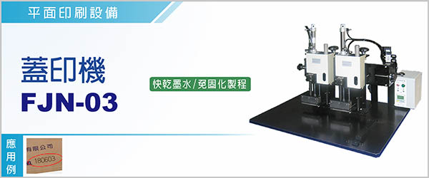

快乾油墨蓋印機 FJN-03，專為紙袋標示印刷，可同時標示製造日期及產品編號。 用兩台快乾型印字機組合而成，兩台可單獨或同時動作；印字機相對位置可自由調整。

印字機是以橡皮字模沾覆快乾式油性墨水蓋印，快乾墨水印刷可免硬化製程(快乾墨水不耐溶劑)。

----------------------------------------------------------------------------------------------------------------------------------

快乾油墨蓋印機FJN-03，配有加大型字模座，使蓋印面積加大為30 x100mm，並且更換容易、快速，大大提升機台的適用性，及更換規格的便利性。
機台是利用兩台「FJN-03」印字機，同時進行蓋印，達到省時之目的。 |  | 配有加大型字模座，更換快速容易，提升機台更換規格的便利性。 |  | 大型字模座蓋印面積為30 x100mm

‧可在各種材質表面印字：金屬、塑膠、玻璃、烤漆面、電鍍面、陶瓷、紙、橡皮、皮革、木材等材質表面。
‧提供墨水 7 種顏色：黑、白、黃、藍、綠、紫、紅，並完全符合〝未含有害物質使用規範〞。
‧墨水附著佳，耐磨擦，不易脫落，乾燥速度快（20秒內可自然乾）耐溫390 ℃。
‧字模可使用粘貼式或抽換式，抽換式可做多模組的排列組合，適合多TYPE、批號、週期的印字需求，印字內容可以快速切換。
‧字模採用特殊材質，軟硬適中，具耐墨水長期接觸不變質特性，使用壽命長。
‧最大印字字體高度28mm。(本公司並有完整的耗材供應系統)
‧機台附加裝計數器，及計數到時蜂鳴器功能。

型號 | FJN-03
電源 | 單相 1φ, AC 110 V /220 V, 50 / 60 Hz
尺寸(長x寬x高) | 700 x 720 x 580 mm
使用油墨 | 快乾油性墨水
印字尺寸 | 最大印字高度 28 mm，工件高度0 ~ 95 mm  ※可依特殊需求變更
印字面積 | 30 x100 mm
印字速度 | 20 cycles / m
機台重量 | 50 kg
使用空壓 | 至少 4.0 kg / c㎡

快乾油墨蓋印機FJN-03，可做為紙袋標示到同時標示製造日期及產品編號。其機台是利用兩台快乾型印字機，同時進行蓋印。兩台快乾型印字機相對位置也可自由調整，使機台使用範圍更加靈活。

